FOX-ACQUA
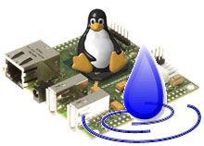  Fox-Acqua é una scheda elettronica che unità alla  Fox Board diventà un sistema completo e affidabile  per la gestione dell'acquario.  Il sistema riesce a comandare tutte le parti elettriche  presenti e monitorare tutti i parametri dell'acqua.  Fox-Acqua é composto da una scheda principale, dove  son collegate le sonde, il modem gsm per avvisarci di  eventuali problemi e da un altra scheda chiamata ciabatta  dove andiamo a comandare tutte le parti elettriche quali  filtro, riscaldatore, co2 e cosi via, fino ad un massimo  di sette prese. | CARATTERISTICHE TECNICHE

